Rugzak project kesselring methode
Mijn 3 concepten
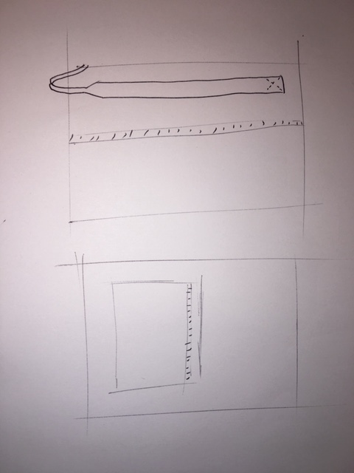

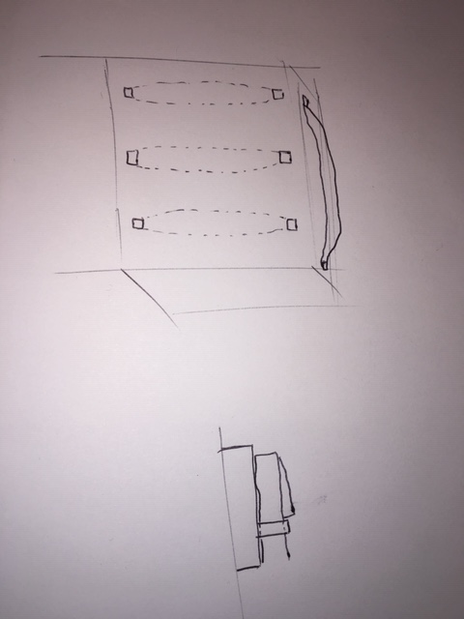

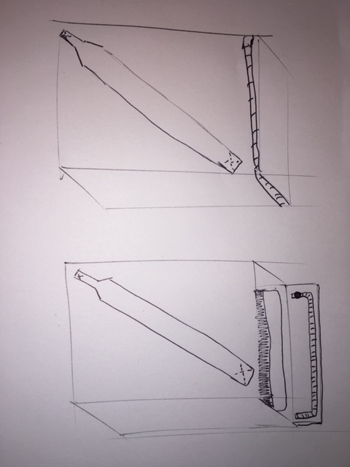

Functionele eisen:

Concept: | 1 | 2 | 3
De rugzak moet onder een vliegtuigstoel passen | 3 | 5 | 4
Er moet veel opbergruimte in zitten | 5 | 5 | 3
Er moet een 15,6 inch laptop in kunnen | 5 | 5 | 4
Totaal: | 13 | 15 | 11

Fabricage eisen:
Concept: | 1 | 2 | 3
De rugzak moet sterk gemaakt zijn | 5 | 4 | 5
De rugzak moet netjes afgewerkt zijn | 4 | 5 | 3
De rugzak moet niet te duur geproduceerd zijn | 3 | 5 | 4
Totaal: | 12 | 14 | 12

Maximaal te behalen scoren: 30
Concept 1: 25
Concept 2: 29
Concept 3: 23
Dus concept 2 komt er het besten uit

